Уменьшение потребления электроэнергии в осветительных установках учреждений здравоохранения

Узикова Т.И., Горбатенко Б.Ю., Наумов А.Б., Ронская В.А., УНПЦ "Энергоэффективность" ТГТУ, г. Тверь

Материалы Четвертой Российской научно-технической конференции “Энергосбережение в городском хозяйстве, энергетике, промышленности”, Ульяновск, 24-25 апреля 2003 г.

Для большинства учреждений здравоохранения в настоящее время существует проблема платы за энергоносители, в том числе за электрическую энергию. Анализ результатов энергетических обследований ряда поликлиник и профилакториев г. Твери и Тверской области указывает на имеющиеся возможности снижения электропотребления. Рассмотрим некоторые из предлагаемых мероприятий на примере объектов Тверской государственной медицинской академии (ТГМА): стоматологической поликлиники и санатория-профилактория.
Анализ параметров электропотребления позволяет сделать следующие выводы.
- Графики электрических нагрузок объектов (рис.1) соответствуют типовым графикам аналогичных нагрузок. При этом возможна коррекция электропотребпения по времени с целью выравнивания графиков и снижения потерь электрической энергии в распределительных электросетях.
- Наличие большого количества однофазных электроприемников обуславливает значительную несимметрию нагрузок, которая в отдельных случаях достигает более 30 %. Выравнивание (симметрирование) электрических нагрузок по фазам даёт возможность значительного снижения потерь электрической энергии.
- Коэффициент мощности нагрузок на объектах составляет днём 0,91...0,97, а в ночное время снижается до 0,5, что связано с использованием дроссельной пускорегулирующей аппаратуры (ПРА) дежурного освещения. Повышение коэффициента мощности до 0,95 на всех объектах стоматологической поликлиники ТГМА позволит снизить потери электрической энергии.
- В ряде случаев зарегистрированы значительные уровни гармоник тока – до 30 % (рис. 2). Это намного превышает требования ГОСТ 13109-97 поданному параметру и может быть причиной целого ряда негативных процессов в системе электроснабжения. Проведение работ по снижению уровней высших гармоник даёт обычно значительный технико-экономический эффект.
На основании анализа результатов инструментального обследования сделан ряд предложений, направленных на снижение электропотребления объектами ТПМА
Поскольку доля осветительной нагрузки в общем балансе электропотребления
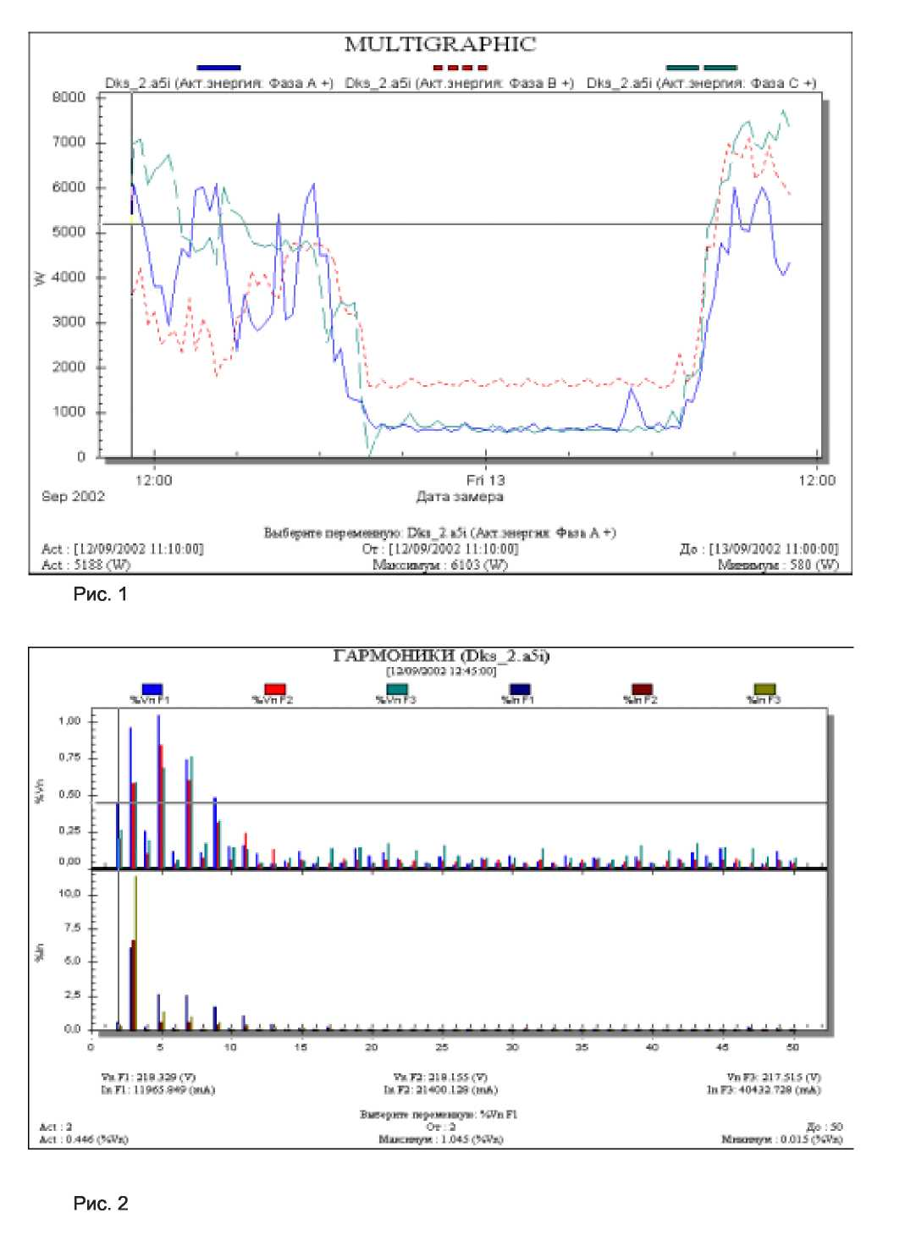
обследованных объектов достаточно велика (до 40 %), а многие типовые мероприятия по экономии электроэнергии в системах искусственного освещения не требуют значительных материальных затрат и быстро окупаются, целесообразно на первом этапе оптимизировать именно эту составляющую баланса.
Исследования показали, что практически во всех помещениях уровни освещённости выше нормируемых. Поэтому в светлое время суток можно отключить часть светильников. Экономия в расчёте на один типовой люминесцентный светильник составит
160 Вт-8час-6мес = 7,7 кВт*ч/год.
В некоторых лечебных кабинетах установлено 8... 10 кресел, а заняты из них только 2...3 кресла. Неполное заполнение клиентами кресел приводит к нерациональному расходу электроэнергии. Например, из кабинета, где занято одно кресло, рабочее место целесообразно перевести в соседний кабинет, обычно тоже не полностью загруженный. Отключение освещения в кабинете позволит сэкономить
0,64кВт-16час-256дн = 2620 кВт*ч/год.
Автоматизация управления освещением, например, по уровню фактической освещённости, позволяет снизить электропотребление. Экономия составляет до 10 %.
Своевременная замена электроламп позволяет экономить до 20 % электроэнергии (световая отдача люминесцентных ламп постепенно падает до 80 % первоначального значения из-за "старения" ламп и накопления грязи).
Замена ламп малой мощности на меньшее количество ламп большей мощности (две лампы мощностью 60 Вт дают 80 % освещённости лампы мощностью100 Вт) может сэкономить до 50 % электроэнергии на один светильник.
Установка электронной ПРА позволит сэкономить до 30% электроэнергии, расходуемой люминесцентными лампами.
Поликлиника является и лечебным, и учебным учреждением, что определяет ряд особенностей этого объекта как потребителя электроэнергии. Приём посетителей, который проводят преподаватели медицинской академии, и обучение студентов, включая лекционные занятия и лечебную практику, происходят одновременно. Это даёт возможность уменьшить потребление электроэнергии за счёт одновременной оптимизации учебного расписания и графика приёма пациентов.
В поликлинике и в профилактории возможно симметрирование электрических нагрузок, в том числе в системе искусственного освещения. Расчёты показывают, что равномерное распределение светильников по фазам позволит уменьшить потери электроэнергии на 3.. .8 %. При этом существенным является подключение светильников как по количеству и мощности, так и, в не меньшей степени, по времени их включения.
Таким образом, результаты энергетических обследований позволяют определить конкретные меры по снижению потребления электрической энергии объектами бюджетной сферы, в частности - медицинскими учреждениями.

Кафедра "Теплогазоснабжение и вентиляция" Ульяновского государственного технического университета (УлГТУ), www.tgv.ulstu.ru

